Glendid, diogelwch a choginio bwyd.
- Mae’n bwysig storio, paratoi a choginio bwyd yn lanwaith ac yn ddiogel.
- Mae nifer o sgiliau bwyd sylfaenol y gellir eu defnyddio i wneud amrywiaeth o ddysglau

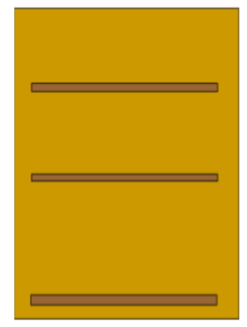
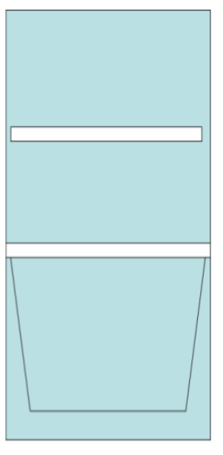
Mae angen storio gwahanol fwydydd mewn ffyrdd gwahanol.

Cwpwrdd:
Bara; ffacbys; olew;
Bisgedi/craceri; pasta;
Bricyll sych a sardins tun.

Oergell:
Silff uchaf – caws ac iogwrt.

Silff isaf – briwgig bîff, wyau, cyw iâr heb ei goginio.

Drôr salad – letys a broccoli.
- Ar ôl coginio
- Golchwch yr offer mewn dŵr cynnes a hylif golchi llestri a’u sychu’n drylwyr.
- Glanhewch yr arwynebau.
- Rhowch y cynhwysion neu’r bwyd i gadw yn y ffordd briodol, e.e. lapio, selio, ei roi mewn oergell.
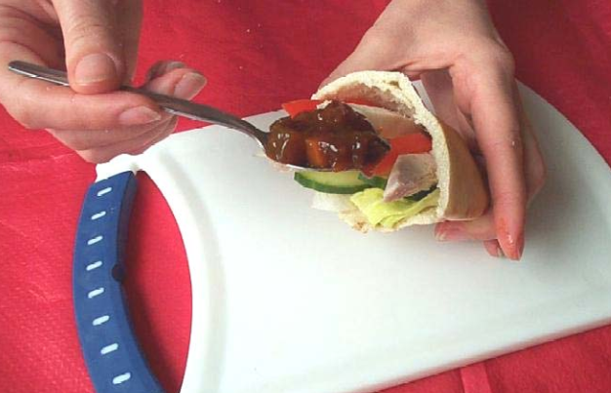
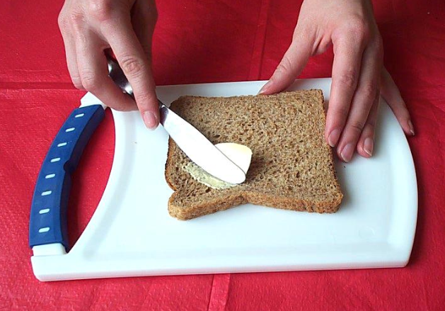


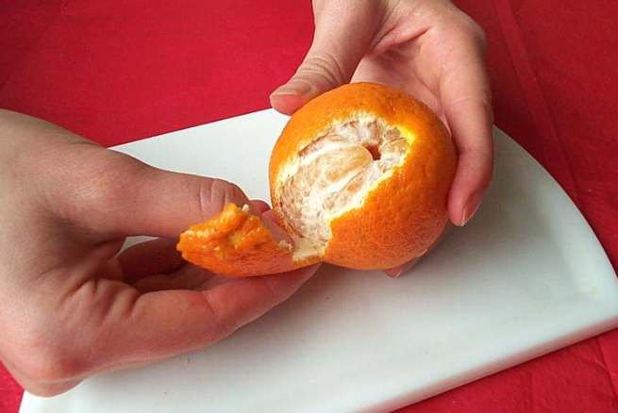
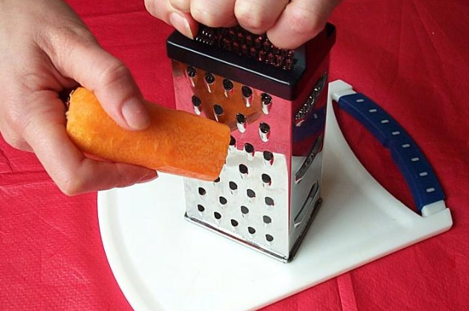
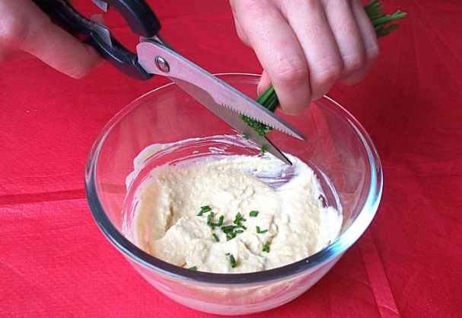
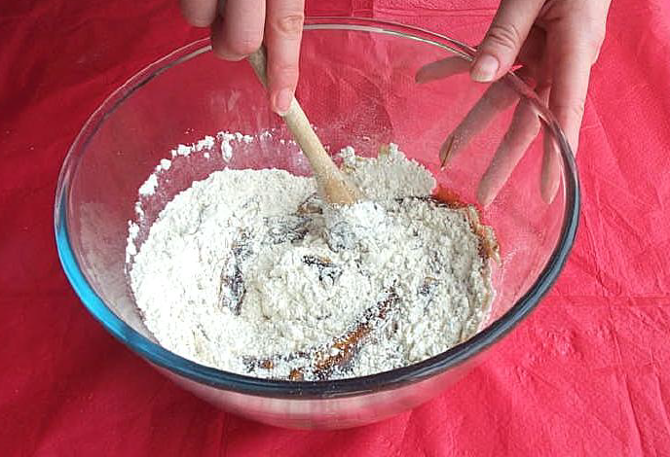
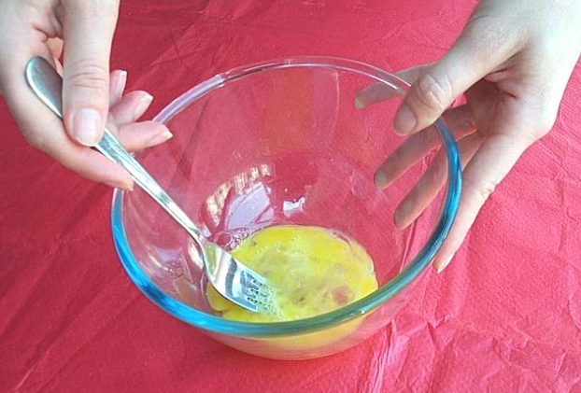
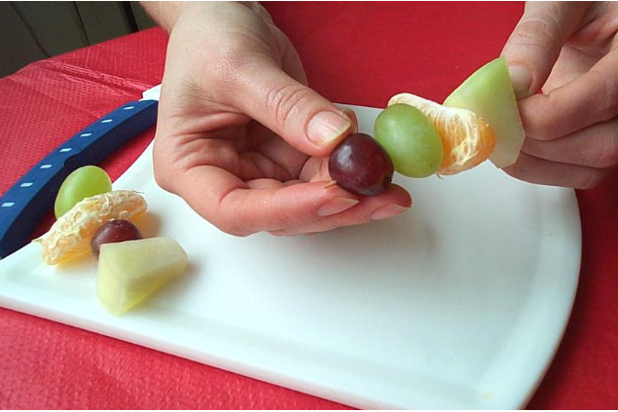
Cyn
Dewch I ni gael paratoi I goginio!

Tasg: Tynnwch lun o du mewn i gwpwrdd, oergell a rhewgell. Torrwch luniau o fwydydd o gylchgronau a’u glynu yn y llefydd iawn ar gyfer eu storio.
Yn ystod
Wrth goginio, mae’n bwysig sicrhau eich bod yn cadw at safonau glendid a diogelwch da.
Bydd hyn yn helpu i leihau’r risg o wenwyn bwyd a damweiniau.
I weld clipiau fideo sy'n dangos sgiliau coginio, ar gyfer gweithgareddau dosbarth ac adnoddau cymorth, ewc i: https://bit.ly/3ceFs3s
Paratowch yr offer.
Paratowch eich cynhwysion.
Golchwch eich dwylo.
Tynnwch unrhyw emwaith i ffwrdd.
Gwisgwch ffedog.
Rholiwch eich llewysau i fyny.
Clymwch wallt hir yn ôl.
Ceir amryw o sgiliau coginio sylfaenol, gan gynnwys:
- gratio;
- tynnu sudd;
- pilio;
- torri (â siswrn);
- llwyo;
- taenu;
- troi;
- golchi;
- chwisgio.

Mae angen sgiliau coginio sylfaenol i baratoi dysgl.

Gratio Cymysgu

Pilio Torri â siswrn

Llwyo Taenu

Edafu Chwisgio
Mae angen dilyn rheolau glendid a diogelwch cyn, yn ystod ac ar ôl coginio.

